Shooter
Отрисовка количества пуль и гранат
Перейдем к методу update класса ItemBox
Уберем команды print так как они больше не нужны.
Было бы лучше если бы у нас действительно был способ показать сколько у нас боеприпасов, жизней или гранат. В pygame нет функции которая напрямую отображала бы текст на экран, именно поэтому мы использовали print.
Но мы можем создать отдельную функцию, которая будет добавлять текст на экран. По сути мы берем текст, а потом преобразуем его в изображение. А изображение мы можем легко отрисовать на экране с помощью функции blit.
Над функцией draw_bg создаем новую функцию draw_text. Которая принимает несколько параметров, в том числе шрифт. Для определения шрифта мы будем использовать модуль font,класс SysFont что даст нам доступ к установленным шрифтам. Укажем конкретный шрифт , а затем размер.
Затем добавим переменную для цвета
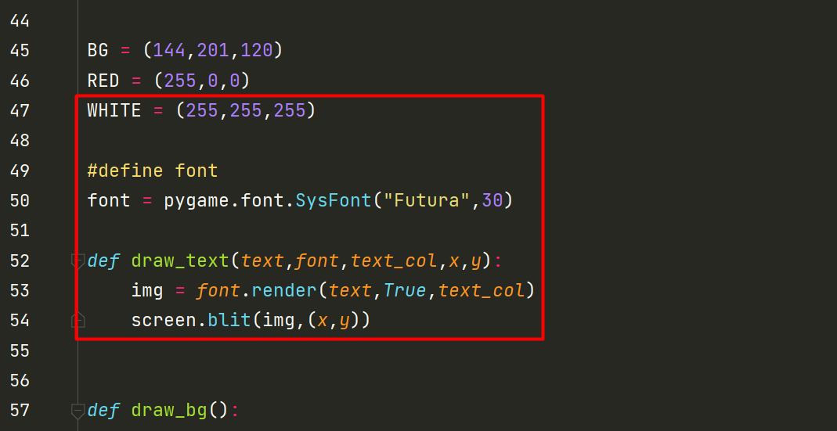
Перейдем в главный цикл. Воспользуемся функцией draw_text чтобы показать количество патронов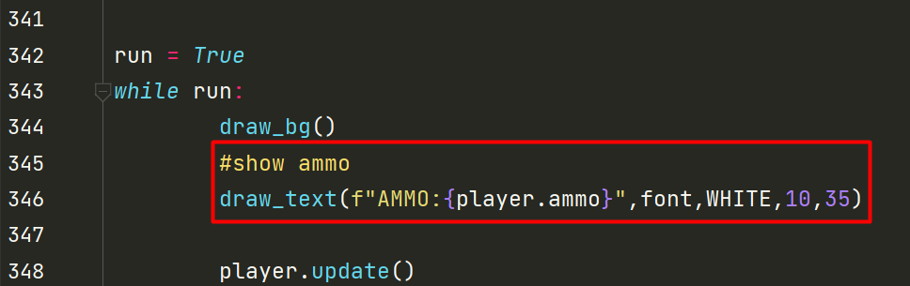
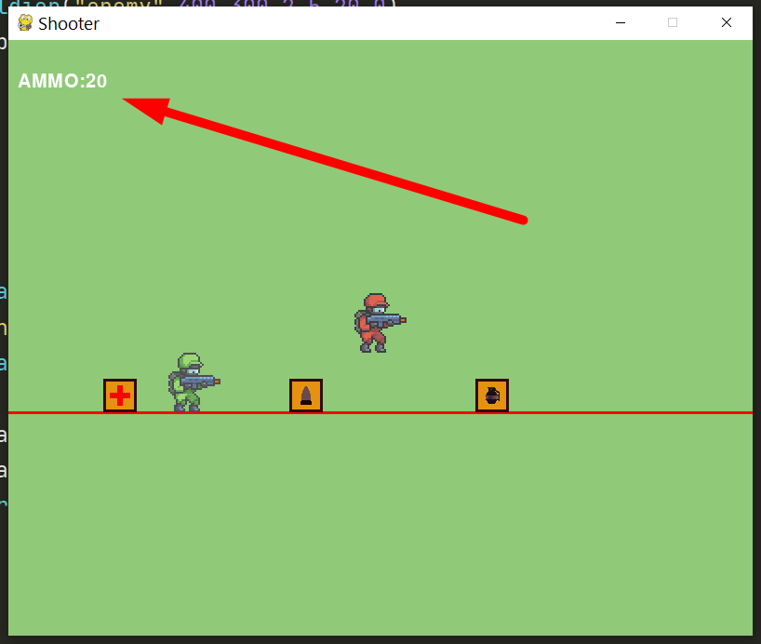
Постреляем , а затем попробуем подобрать патроны.
Аналогично сделаем отображение для гранат.
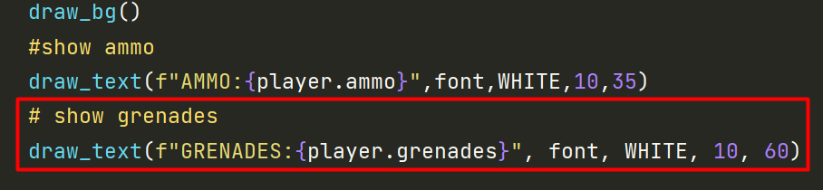
Отлично, количество гранат и патронов может уменьшаться и увеличиваться.
Удобно, но вместо цифр мы можем рисовать пули и гранаты которые у нас есть.
Удалим значение player.ammo из команды print, добавим цикл for ,где мы будем рисовать все пули начиная со значения 90 с шагом 10 по координате “x”.
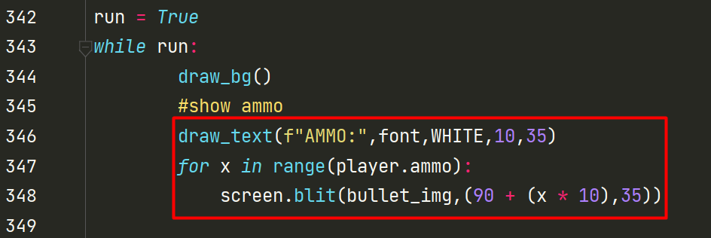
Запустим и проверим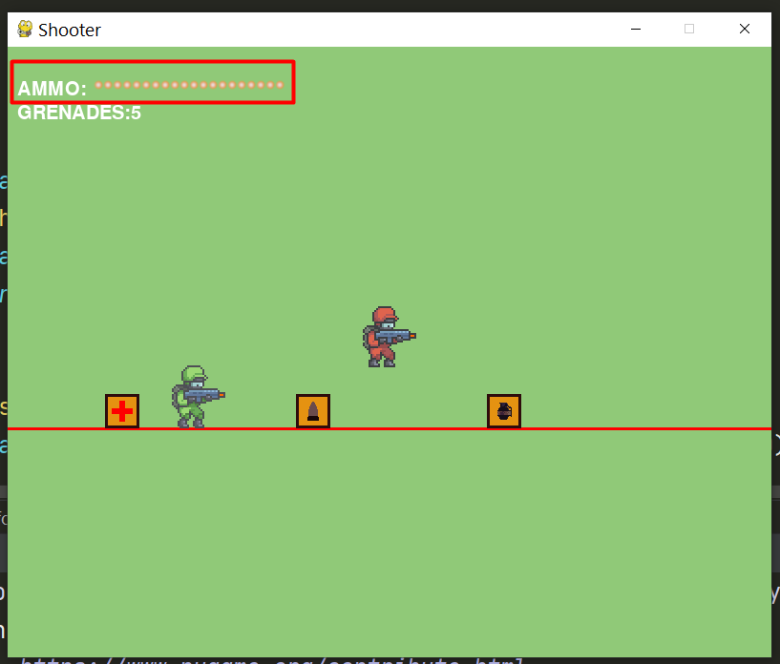
Хорошо, теперь сделаем аналогично для гранат
Теперь мы должны использовать количество гранат, и изображение гранаты. Так как слово Grenades длиннее , то начальная координата “x” будет на большем значении. И так как сами гранаты побольше то и шаг между ними мы сделаем больше(x*15), по “y” то же самое
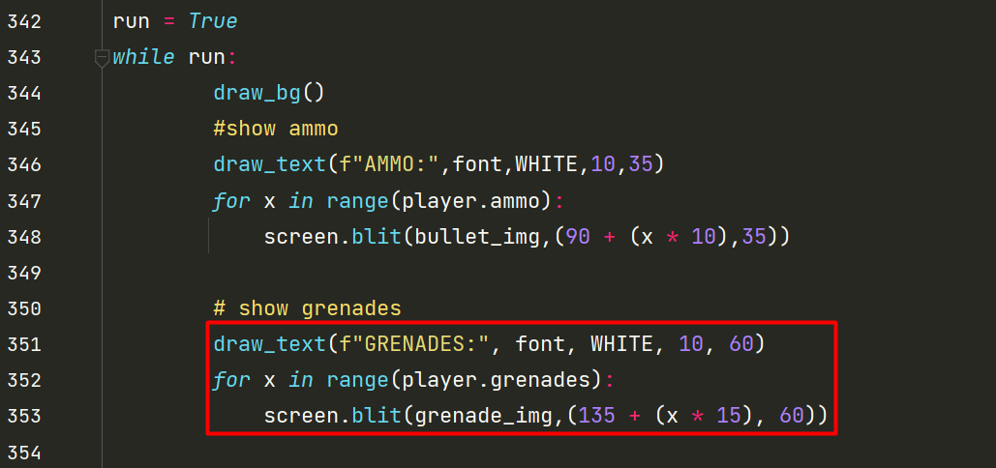
Попробуем пострелять пулями и пособирать коробки с запасами. Количество объектов меняется и все отрисовывается.

Создание дисплея здоровья
Мы нигде не показываем количество здоровья нашего героя. Было бы неплохо сделать это не просто в виде цифр, а сделать так, чтобы это была некоторая полоска где отображается количество.
Создать его не составляет труда, по сути это просто 2 прямоугольника наложенных друг на друга.
Так же как и ранее мы реализовывали наши идеи , здесь мы снова создадим класс.
Перейдем к классу ItemBox и сразу под ним создадим новый класс HealthBar.
Нам не нужно чтобы это был класс sprite поэтому мы не будем это указывать в круглых скобках.
Укажем параметры x,y,health и max_health для правильного соотношения размеров прямоугольников
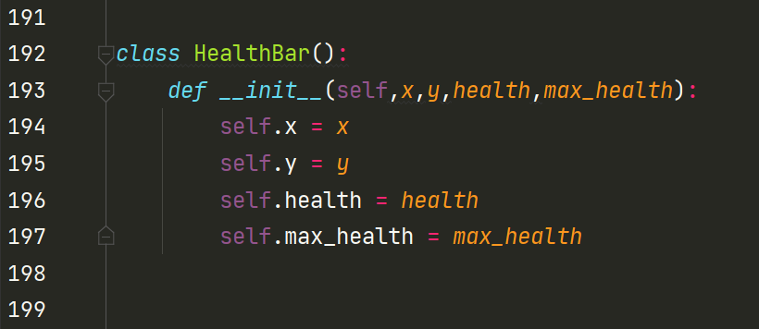
Теперь создадим метод для рисования
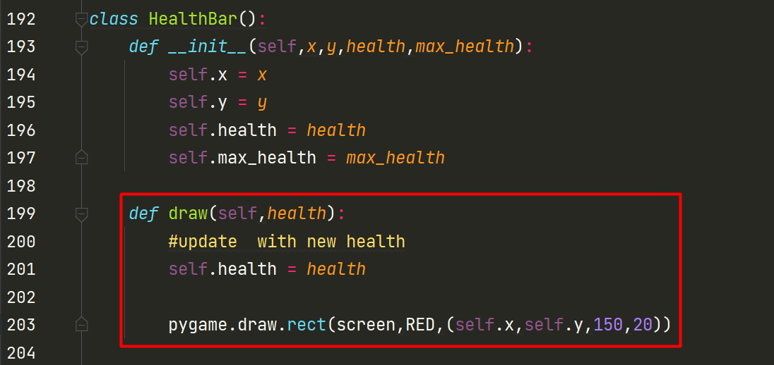
В нем мы будем переопределять текущее здоровье и рисовать прямоугольник
Теперь нам нужно создать экземпляр класса HealthBar и вызвать метод draw чтобы прямоугольник появился на экране.
Перейдем к тому месту, где мы создаем игрока, сразу под ним мы можем создать экземпляр HealthBar
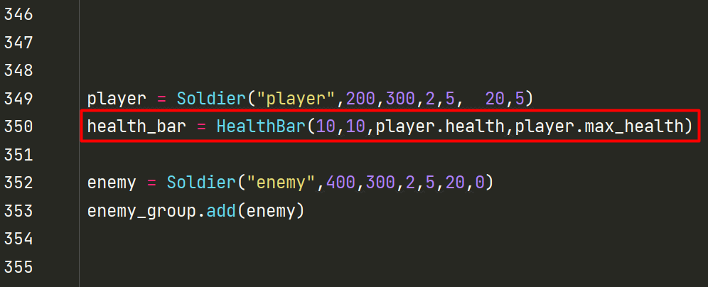
Нам не нужно добавлять его в группу, так как у нас одна полоска здоровья.
Если бы мы создали игру , в которой у каждого героя была бы своя полоса здоровья отображаемая над головой, тогда нам пришлось бы создавать группу, или возможно создавать полосу здоровья как часть класса игрока или класса солдата.

Перейдем к тому месту, где мы рисуем патроны и гранаты нашего игрока ( в начале цикла). Добавим туда вызов метода draw для экземпляра класса
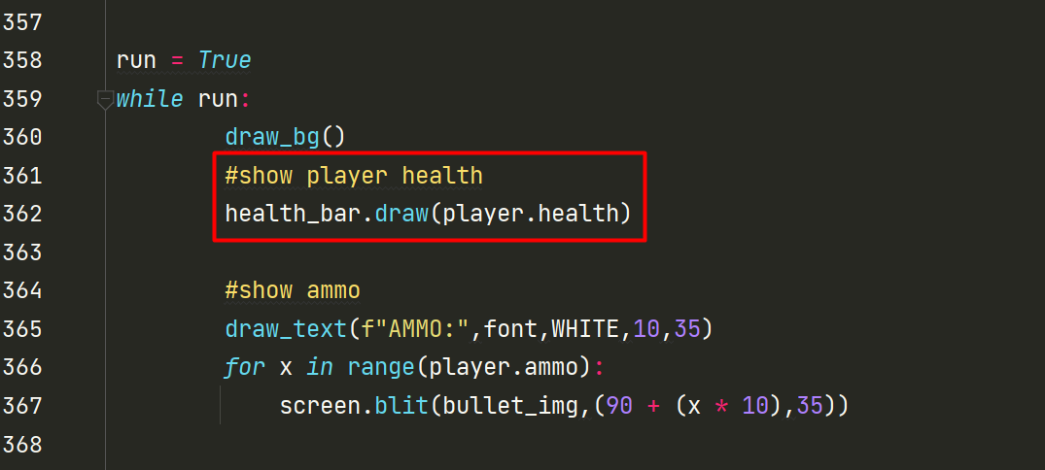
Запусти игру
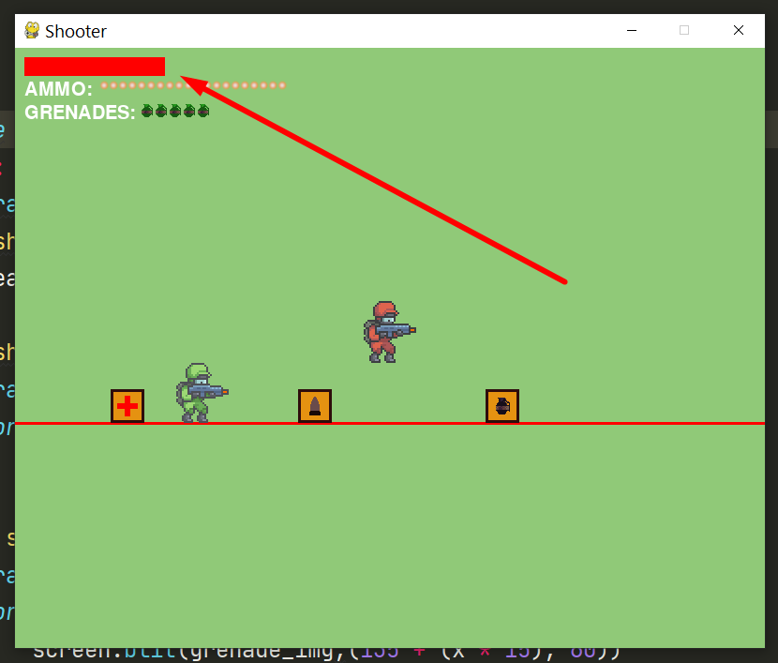
Обычно такая красная полоса обозначает, что у героя закончилось здоровье и игрок должен быть мертв в этот момент.
Мы хотим сделать так, чтобы красная полоса всегда была на месте и поверх нее нарисовать зеленую полосу, которая по мере уменьшения здоровья будет уменьшаться и покажет красную под ней.
Перейдем к началу кода и добавим переменную для определения зеленого цвета
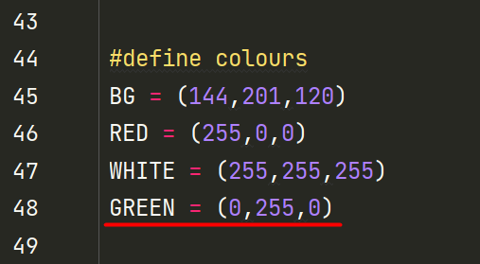
Перейдем к классу Health_bar и его методу draw, где мы рисуем красны прямоугольник и добавим рисование зеленой полосы. Порядок, в котором мы рисуем предметы важен, так как от этого зависит кто будет нарисован друг на друге.
Создадим переменную ratio – соотношение. Именно соотношение текущего здоровья к максимальному будет определять сколько жизней от 100% остается у нашего героя. Это поможет нам грамотно отрисовывать зеленый прямоугольник

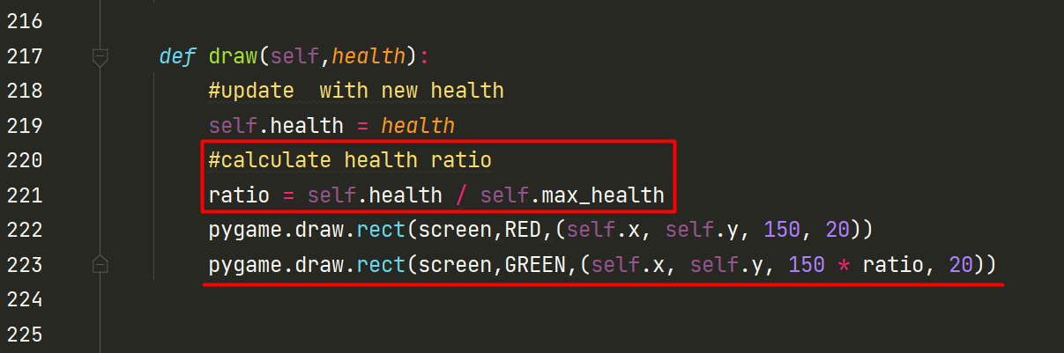
Запускаем и бросаем гранату
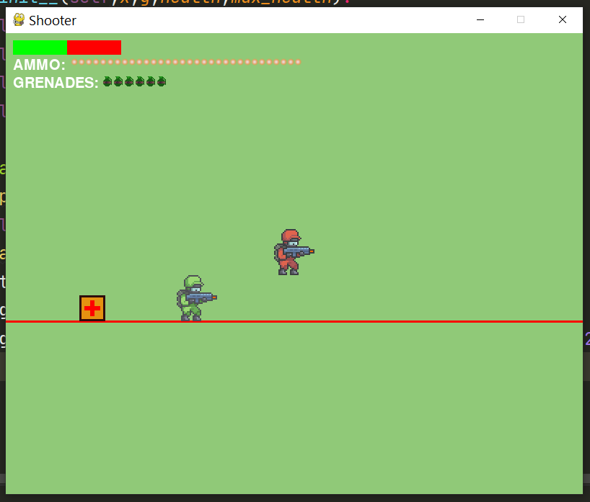
Затем подбираем лечащий box
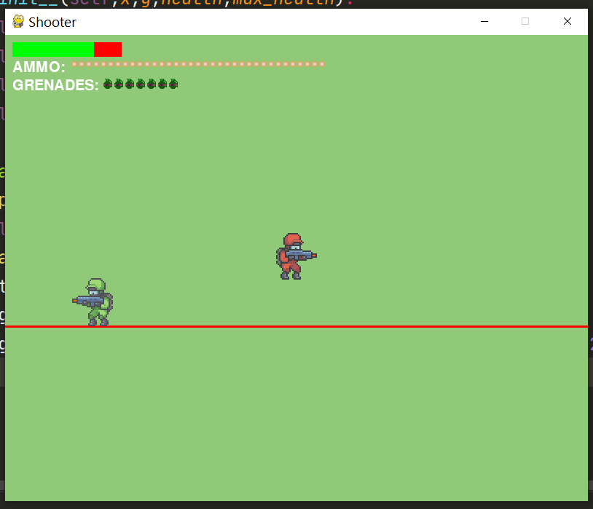
Отлично, теперь было бы неплохо сделать рамку вокруг health_bar. Так будет выглядеть лучше.
Определим черный цвет
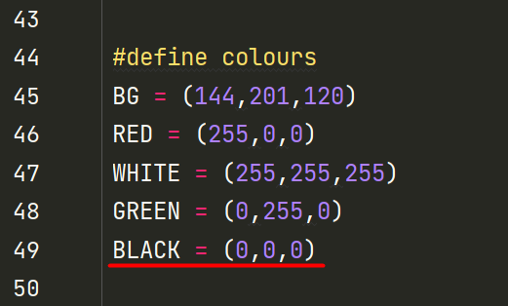
Перейдем в метод рисования в классе Health_bar и добавим рисовать черный прямоугольник на заднем плане относительно остальных. Добавим смещение по координате x и y , чтобы сместить начало рисования прямоугольника вверх влево на 2 писеля
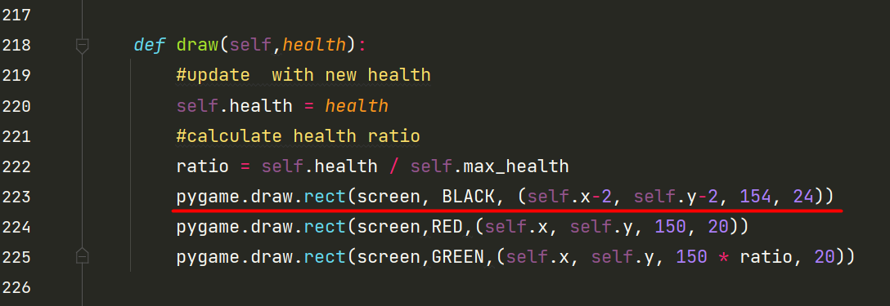
Запустим и проверим. Отлично
